江西师范大学计算机信息工程学院学生实验报告五
专业 数据科学与大数据技术 姓名 唐璟玥 学号 201926205028 日期 2021/4/6
课程名称 | 计算机操作系统 | 实验室名称 | X4313
实验名称 | 银行家算法
指导教师 | 张练兴 | 成绩
- 实验目的
本实验要求学生采用银行家算法有效避免资源分配中的死锁发生。用银行家算法设计一个程序，判断当前资源分配状态是不是安全状态；如果是安全状态，当系统接收新的资源申请时，系统是否发生死锁，如发生，请找出参与死锁的进程。如果不发生死锁，则找出一组能够顺利推进的进程顺序。
- 实验原理和内容
- 实验内容
模拟进程调度中的银行家算法，保证系统的安全性。
- 实验原理
银行家算法的基本思想是：在资源分配前，判断系统是否处于安全状态，如处于安全状态则把资源分配给申请进程，如处于不安全状态则令申请资源的进程阻塞，不响应其资源申请。
①如果Requesti[j]+Allocation[i,j]<=Max[i,j]成立，转向步骤（2）；如不成立，则说明进程的j类资源申请已超过了其最大需求量，报错中断返回。
②如果Request[j]<=Available[I,j]成立，转向步骤（3）；如不成立，则说明系统中现有的j类资源不能满足Pi的资源申请。该请求不能满足，进程Pi被阻塞，结束算法返回。
③系统试着把资源分配给进程，并修改下面数据结构中的值：
Available[I,j]=Available[I,j]-Requesti[j]
Available[I,j]=Allocation[I,j]+Requesti[j]
Need[i,j]=Need[i,j]-Requesti[j]
④调用系统安全性算法，检查此次资源分配后系统是否处于安
状态。若安全，满足进程Pi的自愿申请；否则，将本次试探分配作废，恢复原来资源分配状态，不响应进程Pi的自愿申请，让进程Pi等待。

- 实验步骤
- 先定义全局变量
#include <stdio.h>
#include <stdlib.h>
#include <stdbool.h>
#include <string.h>
#define MAX 100//本次宏设置用于调整MAX的大小
int N,M;//N是资源数，M表示进程数
int need[MAX][MAX];//P[i]尚需j类资源的数量
int available[MAX];//某类资源的可用量
int max[MAX][MAX];//P[i]对资源j类的最大需求量
int allocate[MAX][MAX]= {0}; //p[i]在j类资源已分配的资源量
int finish[MAX]= {0}; //P[i]进程是否执行结束
int request[MAX][MAX];//进程对某类资源的申请量
int Flag[MAX]= {0};//P[i]进程是否已经满足全部所需资源
int s[MAX];//记录安全序列数组
- 再声明函数
//函数声明
void inputandinit();
void datatableshow();
int safeornot();
int shitanapply(int now);
int IsFinished(int now);
void first_application();
void application();
- 写入主函数
//主函数
int main()
{
inputandinit();
datatableshow();
first_application();
application();
return 0;
}

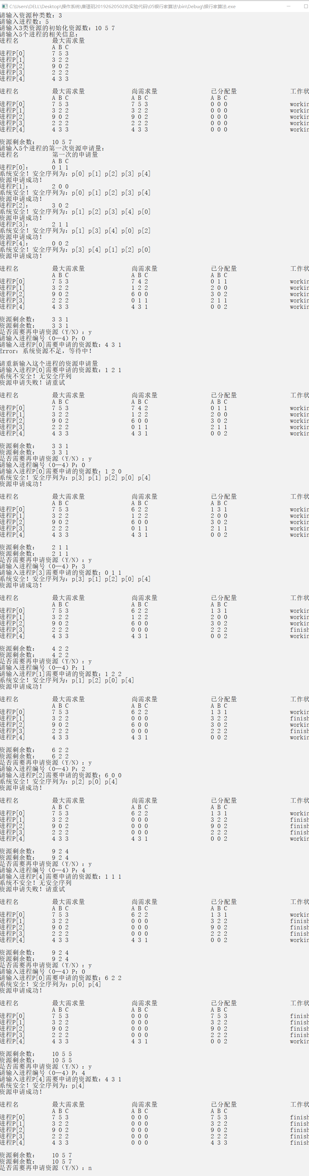
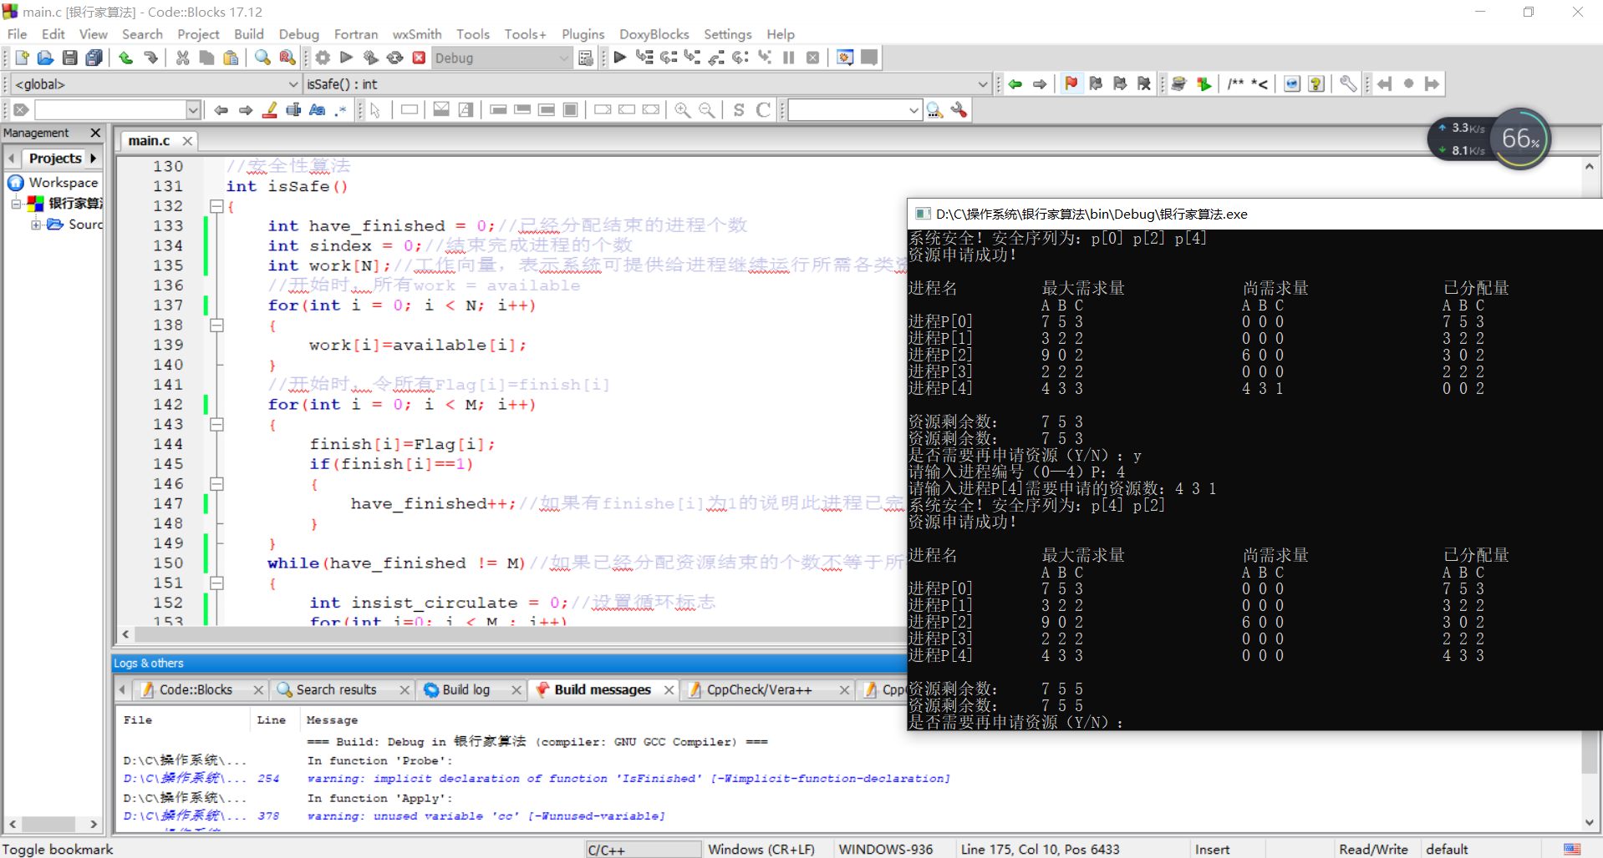
- 程序及运行结果（或实验数据记录及分析）
运行结果：

在本次实验的过程中：
我深入理解了银行家算法的内涵。
首先对于银行家算法的基本进程和资源种类和数目进行初始化。输入资源种类数，进程数，以及各资源类别的数目。再对于各个进程的相关信息进行输入。这里需要做一个while循环的判断，假若输入的进程相关信息的max>available，则说明系统资源数过少，无法提供给进程，这样的话就需要重新输入这个进程资源类别的个数，一直循环直到输入满足条件的个数为止。当所有的进程资源类别max都输入完毕后，我们需要进行初始化。对于最开始的available和need需要进行初始化。使得allocate[i][j] = 0;need[i][j] = max[i][j];
当信息都初始化完毕后，我们需要设置一个datatableshow函数去对各个进程的信息进行打印显示。打印的内容有各个进程的类别名称，打印max数组，打印available数组，打印need数组，打印是否完成的finished。
首先对第一次申请资源设置函数，把函数命名为first_application，首先输入各个进程第一次资源申请量。需要在while循环内做两个判断。否则将一直重新循环输入此个进程的第一次申请量。条件是：①申请检测函数 ②试探性检测函数。当满足了这两个条件之后，我们可以执行datatableshow函数，打印相关信息。

